龙泉中学2018～2019学年第一学期
高一年级期中考试
文科综合试题
本试卷共4页，全卷满分150分，考试用时90分钟。

一、选择题（1-40题每题2分，41-52题每题3分，共116分。每小题只有一个正确选项）
1．2017年由吴京执导的电影《战狼2》累计票房56.8亿人民币，这部电影
①是商品，因为它能满足人们的需要 ②既有使用价值又有价值
③其价值是由市场的火爆程度决定的 ④是用于交换的劳动产品
A．①③ B．①④ C．②③ D．②④
2．同等价位的商品，消费者往往关注其功能和质量；相同功能和质量的商品，消费者往往关注其价格。这是因为
A．商品能满足人们的需要 B．是用于交换的劳动产品
C．质量和价格是商品的两个基本属性 D．商品的两个基本属性是价值和使用价值
3．2017年5月，技术工人小张因为对公司贡献突出受到公司的表彰和奖励，其所在的公司发给他一张现金支票。对于这张支票，小张不知所措。你可以这样给他解释
①现金支票是活期存款的支付凭证，银行按票面上签注的金额付款给持票人
②现金支票是定期存款的储蓄凭证，银行按票面上签注的金额给付本金和利息
③拿到现金支票后，要妥善保存，不得折叠，并在有效期内到银行支取现金
④凭现金支票可到银行支取现金，也可凭借现金支票到银行转账或用它直接购物
A．①④ B．②④ C．①③ D．②③
4．小李本月领取了3000元的工资后，在服装店购买了一件打折上衣，原标价480元，实际支付280元。在这里，3000元、480元、280元分别执行的货币职能是
A．流通手段 支付手段 价值尺度 B．支付手段 流通手段 价值尺度
C．支付手段 价值尺度 流通手段 D．价值尺度 流通手段 支付手段
5．2017年12月，渝黔高铁重庆西至贵阳北段试行成功，届时从重庆到贵阳只需要2小时，大大冲击了长途汽车客运的发展，这是因为
A．二者为互补关系，高铁发展，长途汽车客运量上涨
B．二者互为替代关系，高铁发展，长途汽车客运量下降
C．二者均为生活必需品，高铁的发展对长途汽车客运量能响较小
D．二者均为高档耐用品，高铁的发展对长途汽车客运量影响较小
6．2018年1月29日，人民币对美元的汇率中间价为1美元兑换人民币6.6011元，较前一交易日6.5944元走低67个基点。如果这一趋势持续下去，意味着
①人民币升值，对我国企业出口有不利影响 ②人民币贬值，不利于中国人到美国旅游
③美元升值，美国在华留学生生活成本降低 ④美元贬值，美在华投资企业经营成本上升
A．①② B．①④ C．②③ D．③④
7．价值规律是商品经济的基本规律，只要存在商品生产和商品交换，价值规律就存在并起作用。下列观点中，违背价值规律的有
A．张三生产的商品，其价值量与其耗费的个别劳动时间无关
B．张三生产的商品，其价值量与其耗费的个别劳动时间成正比
C．同样的一只杯子，在不同的时间、地点所买的价格不同
D．同样的一只杯子，不同企业用不同劳动时间生产，杯子价值一样
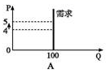
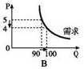
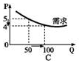
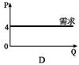
8．国庆期间，部分家用轿车竞相开打“降价牌”，下列曲线(P为价格，Q为需求量)能够正确表达这一经济现象的是

9．有位准备买汽车的消费者说：“新车一上牌就成了二手车，开始贬值。对我来说，汽车只是一种为我服务的工具，品牌无所谓，关键是质量要好，价格要实在。”从消费心理角度来看，这是
A．攀比心理 B．求异心理 C．从众心理 D．求实心理
10．一项针对北京、上海、广州等8个大中城市的调查显示，中国家庭子女教育支出比重占家庭总收入的近三分之一，教育已成为家庭消费的热点。按照消费目的分类，接受教育属于
A．生存资料消费 B．脑力劳务消费 C．享受资料消费 D．发展资料消费
11．某国待售商品1000亿件，平均每件商品价格10元，据测定该年每1元平均流通5次，当年该国流通中需要的货币量是________亿元，当年该国政府实际发行了4000亿元纸币，这时的1元钱相当________元纸币，这会引发________。
A．4000 0.25 购买力降低 B．2000 0.5 购买力提高
C．2000 2 纸币升值 D．2000 0.5 通货膨胀
12．价格变动对生产的调节表现为
①商品价格上升，生产者压缩规模，减少产量 ②商品价格下降，生产者扩大规模，增加产量
③商品价格下降，生产者压缩规模，减少产量 ④商品价格上升，生产者扩大规模，增加产量
A．①② B．①③ C．①④ D．③④
13．纸币由国家发行的，其发行量必须
A．以国家经济发展水平为基准 B．以满足人民的需要为限度
C．以流通中所需要的货币量为限度 D．与待售商品的总价格一致
14．因单位精减人员，小李的妈妈即将下岗，家庭收入会相应地减少。妈妈对小李说：“现在花钱就得开始省点。”这种现象说明
A．下岗是企业调整中必然发生的现象 B．居民的消费水平受未来收入预期的影响
C．再就业是增加家庭收入的途径 D．家庭支出应该勤俭节约
15．人们的汽车梦能否实现，主要取决于
A．人们的收入水平和汽车价格 B．国家的汽车、交通、税收等配套政策
C．汽车的质量、性能、售后服务 D．人们的消费观念
16．下面是不同商务模式的一般流程图。
传统商务 | 工厂一批发商一零售商一消费者
现代商务 | 工厂一批发商一消费者
电子商务 | 工厂一消费者
实现传统商务模式向电子商务模式转变，会对居民消费产生重大影响，其传递路径是
①流通环节减少 ②居民消费水平提高 ③商品价格下降 ④商品流通成本降低
A．③→①→④→② B．①→④→③→② C．①→③→④→② D．③→④→①→②
17．假设某企业2016年的劳动生产率属于社会平均水平，2017年该企业的劳动生产率提高50%，而社会劳动生产率未变。2017年该企业单位商品价值量和价值总量分别会
A．增加 不变 B．不变 增加 C．不变 降低 D．降低 不变
18．只需提供学生证、身份证，即可零首付分期付款快速拥有高端手机或笔记本电脑。门槛虽低，但违约后果却很严重——每逾期一天要额外支付欠款总额1%的滞纳金。30天后，不但要支付欠款总额30%的滞纳金，还要每天支付欠款总额2%的违约金。这一被忽视的校园网贷陷阱让很多大学生不堪重负。这警示我们
A．要量入为出，做理性的消费者 B．坚持物质消费和精神消费相协调
C．必须避免预支未来收入的消费 D．反对跟风、随大流的消费行为
19．近五年，我国城镇居民恩格尔系数从2012年的31.4%下降至2017年的29.3%，农村居民恩格尔系数从2012年的37.5%下降至2017年的32.2%。由此可以推断出我国
①城乡居民消费行为越来越理性 ②城乡居民可支配收入稳步增长
③城乡居民食品消费支出不断下降 ④城乡居民消费水平提高，消费结构改善
A．①③ B．②③ C．①④ D．②④
20．2018年3月5日，李克强在政府工作报告中指出，落实鼓励民间投资政策措施，在铁路、民航、油气、电信等领域推出一批有吸引力的项目，务必使民间资本进得来、能发展。该论断的依据是
①非公有制经济和公有制经济在市场竞争中的地位平等
②非公有制经济是我国社会主义市场经济体制的根基
③民间投资有利于增强非公有制经济对我国经济的控制力
④非公有制和公有制经济都是我国经济社会发展的重要基础
A．①④ B．①③ C．②④ D．③④
21．据史载，夏后启讨伐有扈氏时说自己是“恭行天罚”。商汤伐夏时说：“有夏多罪，天命殛之”。周武王伐纣时也曾说：“商罪贯盈，天命诛之”。该材料表明夏、商、周时期的中国
A．神权与王权有机结合 B．集权政治制度已形成
C．占卜和迷信活动盛行 D．宗法等级观日渐凸显
22．殷人祭祀祖先的主要目的是想通过取悦先王先公等获得庇护，避免灾难。与此相比周人有着明显的不同：“夫圣王之制祀也，法施于民则祀之，以死勤事则祀之，以劳定国则祀之，能御大灾则祀之，能捍大患则祀之。”商周祀祖制度的演变
A．表明中国早期政权日益重视以神权维护世俗王权
B．显示出早期宗教文化中越来越多的人文理性因素
C．反映出上古时期帝王创立祀祖制度旨在社会教化
D．推动了战国时期崇尚君主集权的法家思想的诞生
23．《史记》载：（楚庄王）遂至洛，观兵于周郊。周定王使王孙满劳楚王。楚王问鼎小大轻重，对曰：“在德不在鼎。”庄王曰：“子无阻九鼎，楚国折钩之喙，足以为九鼎。”这段材料反映的根本问题是
A．楚庄王图谋周朝镇国之宝 B．诸侯争霸斗争激烈
C．王室衰微，分封制开始瓦解 D．西周青铜铸造水平高
24．公元前 634 年，齐国攻打鲁国，鲁国派使臣见齐君说，鲁国的祖上周公与齐国的祖上姜太公，共同协助周王安天下，有世世子孙无相害的盟誓，你打鲁国怎么对得住先祖?于是，齐君下令退兵。这一结果出现的原因是
A．盟约对各诸侯的政治约束 B．荣辱与共、利益一体的宗族观念
C．诸侯必须服从天子的分封体制 D．文化认同、天下共主的心理渊源
25．史载，秦朝皇帝玉玺用陕西蓝田白玉雕琢而成，上刻文是丞相李斯以大篆书写的“受命于天，既寿永昌”八字，这本质上反映了
A．上供玉玺，臣子谄媚 B．以玉制玺，天子专有
C．君权神授，皇位世袭 D．皇权象征，丞相专权
26．《韩非子•物权》中说：“事在四方，要在中央，圣人执要，四方来效。”秦始皇所采取的措施中，最能体现“要在中央”政治构想的是
A．最高统治者称皇帝 B．在全国推行郡县制
C．设置丞相主持国家的政事 D．厉行文化专制政策
27．有学者指出：“自从有了民主政治的理想之后，官僚政治就一直成为人们憎恶和抨击的对象。……但是，历史地看，官僚政治的出现也有过它的必然性和合理性。”从历史发展的角度来看，官僚政治的“必然性”和“合理性”主要是指
A．政治权力等级世袭体制的终结 B．君臣朝议确保行政决策的正确
C．官僚政治也有一定的民主色彩 D．秦朝在全国范围内推广郡县制
28．《史记•秦始皇本纪》记载：“朕闻太古有号毋谥，中古有号，死而以行为谥。如此，则子议父，臣议君也，甚无谓，朕弗取焉。自今已来，除谥法。”秦始皇废除谥法是为了（ ）
A．反映皇帝独尊 B．加强思想控制 C．突显皇权至上 D．确立官僚政治
29．如表为不同文献有关“贡举”的记述。对此理解正确的是
记 述 | 出 处
（汉）灵、献之世，……台阁失选用于上，州郡轻贡举于下。……故时人语曰：“举秀才，不知书；察孝廉，父别居。” | 《抱朴子》外篇卷十五（东晋，葛洪）
“贡举非其人”条：诸州岁别贡人。若别救令举及国子诸馆年常送省者，为举人。皆取方正清循，名行相副。 | 《唐律疏议》卷九（唐，长孙无忌等）
三日精贡举。……国家乃专以辞赋取进士，以墨义取诸科，虽济济盈庭，求有才有识者十无一二。 | 《答手诏条陈十事》（宋，范仲淹）
A．汉代贡举和察举截然有别 B．唐宋贡举即为今日泛称的科举
C．贡举之士凭德行即可入仕 D．贡举逐渐受到历代政府的重视
30．元朝在地方实行行省制度。行省“掌国庶务，统郡县，镇边鄙……凡钱粮、兵甲、屯种、漕运、军国重事，无不领之”，但地方官吏的选用主要由中书省和吏部负责，调动行省所属军队须皇帝批准。这表明元朝
A．地方拥有适度权力 B．地方缺乏实际权力
C．行省权力集中专断 D．君主专制得以加强
31．三省六部制是中国古代政治文明的重要表现。它确立于隋朝，此后一直到清末，六部制基本沿袭未改。在唐初的六部当中，负责科举考试的部门是
A．户部 B．礼部 C．吏部 D．工部
32．《宋史•职官志》提到：“官以寓禄秩、叙位著，职以待文学之选，而别为差遣以治内外之事”。宋代的设官分职方式有利于
A．平稳实现人事权力的转移 B．奠定重文轻武的政治局面
C．提高官僚队伍的整体素质 D．建立精干有效的行政体系
33．元代的科举制度也基本上用“经义”“经疑”为题述文，科举分为乡试、会试及殿试。元代科举只考一科，但分成左右榜：右榜供蒙古人、色目人应考，乡试只考两场，要求相对简单；左榜供汉人、南人（淮河以南的南宋境内的人民）应考，乡试时考三场，要求相对严格，乡试、会试考中名单都按种族分配。这表明元朝
A．科举制度得到了发展和完善 B．主要以科举考试作为协调蒙汉民族关系的主要手段
C．统一之后全面推行汉化政策 D．注重协调北方少数民族和南方各族之间的民族关系
34．明朝洪武年间，都察院下设13道监察御史，职纠内外官员。监察御史秩正七品，官阶虽低，威权甚重，外出巡按，号称“代天巡狩”，“大事奏裁，小事立断”，“历代均不能望其项背”。这一官职的设置
A．开启中国古代地方监察体制 B．是专制制度不断强化的产物
C．是制约相权膨胀的理性安排 D．以大驭小加强君主专制统治
35．《国史大纲》载“张居正为相（内阁首辅），……太仓粟支十年，太仆积贮至四百万。及其籍没，家资不及严嵩二十之一。然能治国，不能服人。法度虽严，非议四起”。“非议四起”主要是由于
A．自身不正贪污腐化 B．不善理财入不敷出
C．阁臣弄权不合制章 D．世风日下嫉贤妒能
36．“牛背当年暖似衣，饥寒永在耳边提。大开黎庶通天路，剥尽人间狼子皮。”此诗描写了中国古代某朝皇帝的经历。为巩固专制统治，他采取的措施有
A．废除丞相制度 B．成立议政王大臣会议
C．建立内阁制度 D．设立三司使分宰相财权
37．嘉庆四年正月初八日谕：各部院衙门文武大臣，各直省督抚藩臬，凡有奏事之责者，及军营带兵大臣等嗣后陈奏事件，俱应直达朕前，不许另有副封关会军机处。各部院文武大臣：亦不得将所奏之事，预先告知军机大臣。嘉庆发布该上谕的目的是
A．限制军机处的权力 B．协调军机处与其它部门的关系
C．扩大军机处的权力 D．准备废除军机处
38． 克利斯提尼根据地区原则划分阿提卡的基层组织。阿提卡被分成三个区域：(一)雅典城及其近郊；(二)内陆中央地带：(三)沿海地区。每个区域分为十个部分，名为三分区。三个区域的一个三分区合在一起成为一个部落，这种部落并不是集合在一片毗连的地带的部落，而是跨三个区域的一种人为的集合，它唯有在公民大会表决期间才能集合起来。这样做的直接目的是
A．壮大工商业奴隶主的力量 B．扩大公民大会的权力
C．消灭贵族特权产生的基础 D．为十将军的产生布局选区
39．一篇论文的关键词有：“希腊城邦制度与民主政治”、“宽松自由的社会环境与古希腊文明”、“独特的自然环境孕育了古希腊文化”。该论文的题目应该是
A．地理环境决定古希腊民主政治 B．希腊城邦制度与直接民主
C．古希腊文明与近代文明的关系 D．古希腊民主政治产生的条件
40．十将军委员会是古代雅典的最高军事机构，将军之职按公民自费服役的传统，不仅没有薪饷而且还要自己出资装备一切，十将军始终不搞抽签而只有选举产生，并可连选连任。十将军委员会
A．减轻了公民的经济负担 B．便利社会上层掌握要职
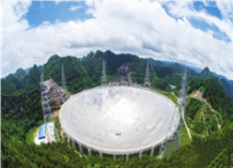
C．增加了奴隶主经济负担 D．培养了公民的尚武精神
2016年9月25日世界最大的有着“超级天眼”之称的500米口径球面射电望远镜（FAST）在我国贵州省平塘的喀斯特洼坑中顺利“睁眼”。该望远镜将可能搜寻到更多的奇异天体，用来观测河外星系脉冲星，探索宇宙起源和演化、星系与银河系的演化等，甚至可以搜索星际通讯信号，开展对地外文明的探索。据此回答41～42题。
41．如果发现类似的地外文明，其存在生命的自身条件可能有
A．有适宜的温度和液态水 B．有厚厚的大气层保护
C．来自恒星的光照稳定 D．与其他天体各行其道，互不干扰
42．选择在贵州边远闭塞的山区建射电望远镜，主要是因为当地
A．太阳辐射非常强 B．太阳活动干扰小 C．天气变化影响小 D．电磁环境比较好
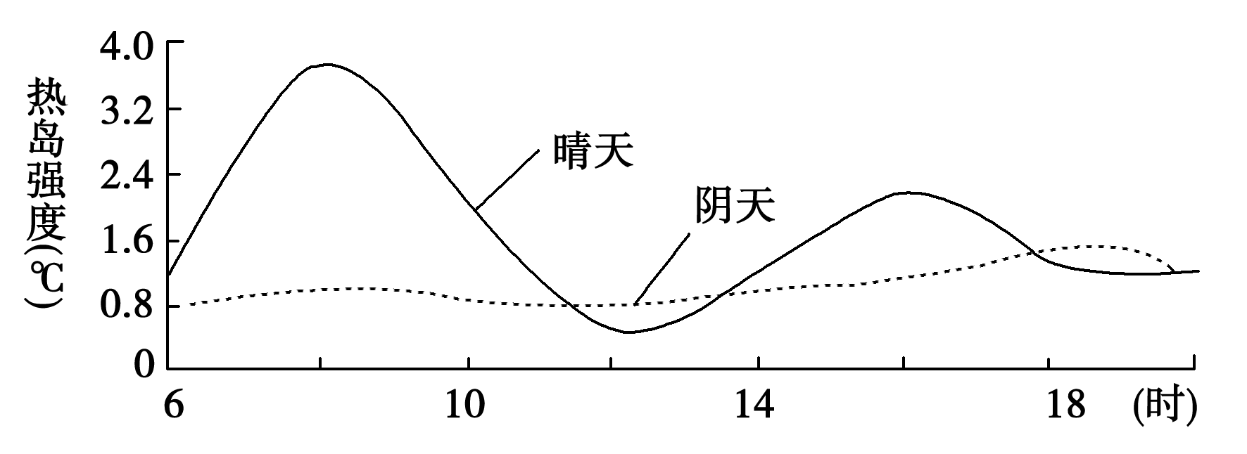
城市热岛强度是指中心城区气温比郊区高出的数值大小。下图是某大城市热岛强度日变化示意图。读图，回答43～44题。

43．有关该城市热岛强度的描述，正确的是( )
A．晴天热岛强度一直高于阴天 B．阴天不存在热岛效应
C．晴天正午时，热岛强度最大 D．晴天时，热岛强度会出现两个峰值
44．对城市热岛强度成因的分析，正确的是
A．城市绿化越好，热岛强度越大 B．8时的峰值与人流、车流高峰期有关
C．城市郊区由于人口密度小，没有热岛效应 D．热岛强度仅受天气状况影响
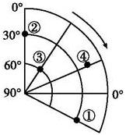
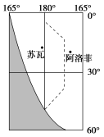
读图,回答45～46题。
45．图中①地位于④地的
A．东南方 B．西北方 C．东北方 D．西南方
46．某人从②地出发,先向正南方向,后向正东方向至③地,其路程约为
A．6 600 km B．5 000 km C．3 330 km D．4 200 km
下图为局部区域经纬网图示，虚线为日界线，阴影表示黑夜。读图回答
47～48题。
47．苏瓦与阿洛菲两地比较
A．日期相同，区时阿洛菲早
B．日期苏瓦早，区时两地相同
C．日期苏瓦早，区时阿洛菲早
D．日期苏瓦晚，区时阿洛菲早
48．图示时刻，地球上分属两个日期的范围之比约为
A．1∶11 B．1∶5
C．1∶7 D．7∶17
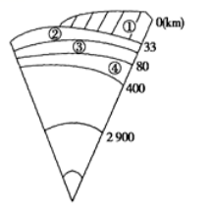
坦桑尼亚卡盖拉省当地时间2016年9月10日下午发生5.7级地震，截至当日16时，已造成至少16人死亡、数千房屋损坏和倒塌。读地球圈层结构示意图，回答49～50题。
49．地壳是地球表面一层薄薄的由岩石组成的坚硬外壳。下列说法正确
的是
A．大陆地壳较薄，大洋地壳较厚
B．地壳是由岩石圈组成的
C．图中①②③④合为岩石圈
D．图中④包括软流层
50．地震波在地球内部不同介质中的传播情况不同，科学家可以利用地
震波
A．寻找地震中的幸存者 B．探寻海底石油、天然气等
C．准确预报地震 D．研究地核的物质组成

读某地气压分布图，完成51～52题。
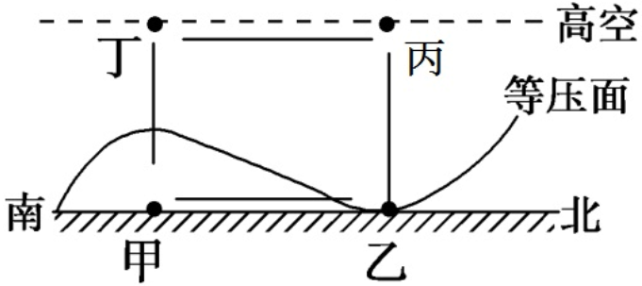

51．甲、乙、丙、丁四地气压的大小关系为
A．甲＞乙＞丙＞丁 B．乙＞甲＞丁＞丙
C．丁＞甲＞乙＞丙 D．丙＞丁＞甲＞乙
52．甲、乙两地中，关于气温、气温日较差描述正确的是
A．甲地气温高，气温日较差大 B．乙地气温低，气温日较差大
C．甲地气温低，气温日较差小 D．乙地气温高，气温日较差小
二、非选择题
53．目前，中国新能源汽车生产厂商数量近200家，鉴于未来的发展前景，越来越多的自主车企陆续迈入造车之列，这使得新能源汽车产量也大幅增加，市场竞争日益激烈。
（1）运用多变的价格的有关知识，分析材料中新能源汽车价格变动的原因及对消费者的影响（6分）
（2）请运用价格变动对生产经营的影响的知识，为新能源汽车生产企业提建议。（4分）

54．政治制度是政治文明的载体，每个国家的政治制度又都有自己的特点。阅读材料，回答问题。
材料一 新皇帝（秦始皇）……废除了所有的封建国家和王国，将广阔的国土划分为若干行政区，每一行政区都配备一批由中央政府任命，并向中央政府负责的官员。他还解除了除他自己军队之外的所有士兵的武装；下令迁徙各国的旧贵族到首都，以便监视他们；把秦原来的卫戍部队派到全国各地。此外，新皇帝还通过统一度量衡和货币来实行经济集中化。
——斯塔夫里阿诺斯《全球通史》
（1）依据材料一指出秦朝实行的政治制度。（2分）

材料二 中国古代官制，无论是奴隶社会，还是封建社会如汉、唐那样的地方分权时代，抑或明清那样的高度集权时代，都没有改变帝王的独裁专制性质。
——《中国历代职官沿革史》
（2）根据材料二，并结合史实，列举汉唐“地方分权”、明清“高度集权”的表现。（4分）

材料三 我们的（政府形式）之所以称为民主制，是因为权力不掌握在少数人手中。解决私人争执的时候，每个人在法律上都是平等的；让一个人优于他人担任公职，所考虑的不是某一个特殊阶级的成员，而是他们所具有的真正才能。
——伯利克里“在阵亡将士葬礼上的演说”
（3）依据材料三，概括雅典民主政治的特点。（4分）

55．读下图(阴影部分表示黑夜)，完成下列问题。（每空1分，共9分）
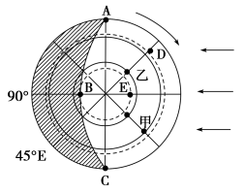

(1)写出太阳直射点的地理坐标________________________，并判断图中的晨线是________。
(2)把A、D、E三点的自转线速度从大到小的顺序排列起来是________。若有一发炮弹从D点射向乙点方向，请判断炮弹将落在D、乙所在经线的________(东侧或西侧)。
(3)C点的地方时是________，B点的昼长为________小时，乙点的日出时间是______。
(4)此日期过后的几天，地球公转速度__________（填写“变快”“变慢”或“不变”）。
(5)从D出发，沿图中直线到甲地，所行进的方向是_________________。

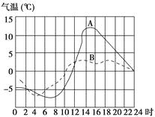
56．某校地理研究性学习小组针对晴天和阴天的气温日变化情况进行了观测，并绘制了气温日变化曲线图。读图回答问题。(5分)

(1)A、B两条曲线中，表示晴天气温变化的是哪一条？并写出判断依据。（3分）
(2)利用所学原理分析新疆的瓜果特别甜的原因。（2分）

